云商汇

云商汇

（V2.0）

方案

**致:**

**河南云商汇信息科技有限公司**

版本号：V2.2.0

**中国移动通信有限公司 发布**

目录

1 范围 4

2 术语、定义和缩略语 5

3 总体说明 6

3.1 建设背景 6

3.2 体系结构 6

3.3 建设目标 9

3.4 建设原则 9

4 系统功能 10

4.1 APP功能描述 10

4.1.1 登陆 10

4.1.2 商品类目展示 11

4.1.3 商品详情展示 12

4.1.4 交易查看 14

4.1.5 待办事项 16

4.1.6 收益查看 16

4.1.7 购物车管理 17

4.1.8 商品交易 17

4.2 后台管理 18

4.2.1 运营管理 18

4.2.2 商品上架和下架 18

4.3 企业网站 18

5 系统描述 19

*1.1* 界面设计 19

*1.2* 性能 19

*1.3* 运行环境 19

*1.4* 质量需求 19

*1.5* 备份需求 19

1.6 开发周期 19

5.1.1 任务列表 20

5.1.2 开发甘特图 20

6 硬件需求描述 22

7 方案报价 22

# 范围

本规范阐述了云商汇(YSH V2.0)的总体架构和建设目标，从体系结构、建设原则、管理范围、系统功能和技术要求等方面进行了规范性描述。

本系统包含三个子系统App(iOS和android平台)应用、后台管理、企业网站。App平台为本期工程的核心系统，为降低后期运维工作量、提高运营效率，Android和iOS平台共用一个后台管理系统。

# 术语、定义和缩略语

* 下列术语和定义适用于本规范：

表3-1 术语和定义

|  |  |
| --- | --- |
| **名词** | **解释** |
| APP | 可以在移动设备上为使用者提供互联网入口，满足人们咨询、购物、社交、娱乐、搜索等需求的一切应用程序。 |
| PC | PC (personal computer)，个人计算机 |
| CDN | CDN的全称是Content Delivery Network，即内容分发网络。其基本思路是尽可能避开互联网上有可能影响数据传输速度和稳定性的瓶颈和环节，使内容传输的更快、更稳定。通过在网络各处放置节点服务器所构成的在现有的互联网基础之上的一层智能虚拟网络，CDN系统能够实时地根据网络流量和各节点的连接、负载状况以及到用户的距离和响应时间等综合信息将用户的请求重新导向离用户最近的服务节点上。其目的是使用户可就近取得所需内容，解决 Internet网络拥挤的状况，提高用户访问网站的响应速度。 |
| MEMCACHED | Memcached 是一个高性能的分布式内存对象缓存系统，用于动态Web应用以减轻数据库负载。它通过在内存中缓存数据和对象来减少读取数据库的次数，从而提高动态、数据库驱动网站的速度。Memcached基于一个存储键/值对的hashmap。其守护进程（daemon ）是用C写的，但是客户端可以用任何语言来编写，并通过memcached协议与守护进程通信。 |
| iOS | 苹果iOS是由苹果公司开发的移动操作系统。 |
| ANDROID | Google公司开发的操作系统 |

# 总体说明

本章节主要对本系统（以下简称YSH ）的体系结构和建设背景、建设目标、建设原则、管理范围和系统框架等进行总体的说明。

## 建设背景

前期经其他厂家建设过一期系统，由于各种原因发现其对公司的业务和发展不能起到很好的支撑作用。

在这种情况下，急需开发一个新的App来服务于公司的合作伙伴更好开展业务、提升客户感知度和满意度，最终满足河南云商汇在全业务竞争时期的业务发展要求和运营管理要求。

## 体系结构

本系统（企业网站单独列出不在此范围内）的技术架构和部署架构如下所示:

图 3‑1 技术架构

上层应用采用业界较为成熟的restful风格的架构，为降低后期运维工作量、提高运营效率，Andriod和iOS平台采用统一的服务层和配置系统。为保证系统的信息安全，采用基于角色的管理，不同角色的工作人员可操作和查看的频道及内容不同。



图 3‑2 部署视图

上图为部署视图,服务器为示意图，可根据服务器的配置和性能来合并部署。

由于本系统面向众多业务人员，使用频率较高，时间较高集中。对系统的响应性和效率有要求要求，采用缓存可以显著搞系统的吞吐量，降低系统的响应时间。

CDN服务器为第三方供应商提供，根据供应商和配置不同需要不同的费用。之所以采用CND服务器是因为终端用户网络多样性,尤其是移动端网络情况更为复杂。图片等资源的加载快慢与否直接影响用户对本应用的感知，所以这块建议使用CDN服务器。

## 建设目标

本期工程建设的主要目标是：优化商品的展示和交易管理，构建面向多层面用户的电商平台，强化业务管理能力和运营分析能力，达到“主动服务、优化管理”的目标。

## 建设原则

本系统的建设应遵循以下原则：

1. **先进性**

采用的技术在行业内要具有先进性,能满足企业业务发展的需求。

1. **实用性**

结合公司的运营工作实际管理需求，通过良好的商品展示、交易功能，为企业的战略目标得以实施提供有效的支撑。

1. **高效性**

对业务人员的工作进行有效支撑、提升工作效率、提高管理水平。

1. **扩展性**

随着业务、管理的发展，本系统要有良好扩展性，能通过配置或较小改动来满足需求。

1. **规范性**

细化相应的服务管理流程，促进运营管理工作流程化、规范化。

1. **安全性**

要对用户信息、交易等信息的安全有相应的处理。

# 系统功能

本章对系统功能作详细描述。

## APP功能描述

本应用主要实现八大块功能。分别为：类目展示、商品展示、商品分享、交易查看、收益查看、待办提醒、购物车管理、商品交易。

应用每次打开,会弹出公告或商品推广页面。显示5秒自动进入应用,也可以手工点击快速跳过进入应用。

### 商品类目展示

呈现合作伙伴被授权的类目,本类目的商品列表,并呈现商品距下架的时间,若商品在本段销售期内以售完，则在商品中间呈现“已销完”提醒。购物车和用户设置随商品列表滚动，始终处于屏幕左下方,点击商品可进入商品商情页,点击右上方搜索按钮可呈现在售商品的品牌列表。

商品展示具有较强的时效性,在呈现时需要清晰查看商品的下架时间。



（4.1.1商品类目）

### 商品详情展示

通过商品类目展示界面点击商品进入商品详情,通过详情展示对商品进行更丰富的展示,如在上方对图片进行拖动呈现更多视角的商品图片;提供详细的参数描述。便于合伙伙伴的推广和最终用户的认可，促进商品的成交。

在商品的展示过程中可以方便地将本商品加入购物车，加入购物车的过程中页面不跳转,可在全部浏览完毕之后对购物车中的商品进行结算。使购物流程不受干扰，保持操作的连贯性和流畅性。



（4.1.2.1商品详情）

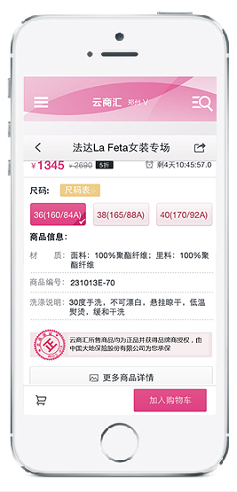

（4.1.2.2商品参数）

### 交易查看

通过交易查看，便于合作伙伴更好掌握的推广情况，成交记录显示本商品的实际购买人、商品缩略和当时的成交价格，可通过操作对本成交记录进行分享，设置购买人对合作伙伴是否付款的状态。

根据业务规则，由合作伙伴发展的终端用户完成的交易提成归合作伙伴。合作伙伴在一定的区域和时间是有人数是相对固定的，由公司跟据业绩等综合因素对合作伙伴进行考核、淘汰。

（4.1.3.2交易提成）

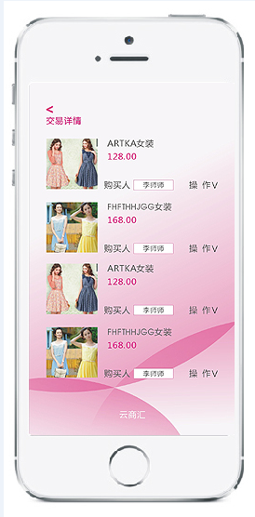

（4.1.3.1记录详情）

对交易记录提供搜索功能，便于历史交易的快速定位，默认可根据商品名称进行模糊搜索，点击“筛选”，可呈现更丰富的搜索选项，如购买时间，实际购买人，购买人对合作伙伴是否付款等。搜索结果通过4.1.4.1的效果展示出（即如上效果）。

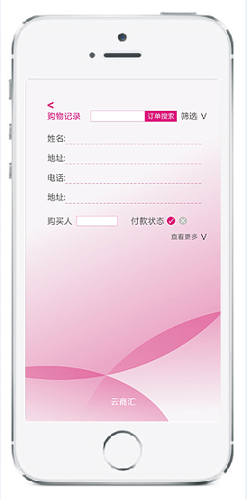

（4.1.3.2记录搜索）

### 待办事项

如果用户不愿为购买为购买一件商品而下载注册本应用，可能委托合作伙伴完成交易行为。在本模式下付款就有可能是合作伙伴们代付的,为避免由于时间问题导致款项不清，对合作伙伴造成损失。

本应用提供一个提醒功能，可对上述场景的交易设置一个提醒，设置一定周期内未付款则自动提醒合作伙伴去收款，提示详情显示如“4.1.3.1记录详情”所示。

### 收益查看

方便合作伙伴查看推广收益，保持推广的热情和动力。本功能放在“我”的设置里，避免在推广的过程被查看到；同时通过该功能也可为本平台征集更多的合作伙伴。在推荐周围人购买时，如果周围人知道推广人会有收益提成时，有可能会有抵触情绪，不利于交易行为的完成。在征集更多的合作伙伴时，收益提成提成可以提供直观详细的数据展示，有助于被推广人对系统的接受，有助于征集活动的完成。

合作伙伴可以看到自己和自己的发展会员交易达到的提成。

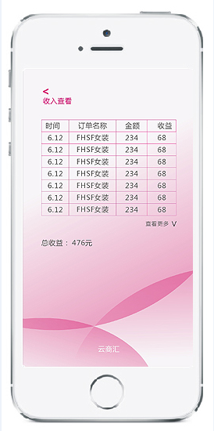

（4.1.5收益查看）

### 购物车管理

在结算的过程可以对购物车中的商品件数进行修改，对暂不想成交的商品从购物车中移除，通本界面可以直观呈现商品的交易总价格。

购物车始终在页面的最下方,不随商品详情滚动。

### 商品交易

对常用的联系人的收货地址进行保存，如用户打开定位功能可以尝试获取用户所在的地区、街道等信息减少交易过程的输入，便于交易操作的流畅性和成交的快速达成。

在交易的过程中发票抬头为可选项,不填则默认不开具发票。

交易接口暂定为快钱支付。

### 登陆

在交易时如用户没有登陆则需要登陆本应用。根据业务规则只有授权用户才能得到提成，用户经过流程审批获取一个唯一的验证码（流程审核不在本系统范围内），然后完成交易。普通用户可以自行注册完成交易，但普通用户的交易没有公司级别的提成。



（4.1.6登陆）

### 商品分享和推广

点击商品名称右侧的分享可将商品的图文信息分享至微博和微信朋友圈，并可添加心得和商品描述。

在商品的推广时可生成唯一二维码用以标识推广用户，普通用户下载注册完App后如描述该二维码，系统需要对二者的推广关系进行记录。最终将普通用户的交易提成归至合作伙伴的账户中。

## 后台管理

后台管理除具有一般的类目信息配置、商品信息配置；会员管理、角色信息管理；交易管理、操作信息管理；运营管理，鉴权等功能。

### 运营管理

运营分析能力,可以按地市及合作伙伴统计成交信息,为运营提供强有力的决策支持。

商品查看和导出能力，可分地区、频道、品牌查看商品的详情并对查看结果进行导出，如商品的规格、产地、材质等。

### 商品上架和下架

商品可通过模板批量上架和下架。

商品存在一个展示期，具有较强的时效性。为提升系统的可操作性和易用性。实行“预约式操作”，通俗来说就是对一批商品进行操作，将其状态置为“上架（下架）但不发布”，并将该操作保存为任务。在一定的条件下触发该任务，实现商品的上架和下架操作。

### 鉴权

基于角色对系统进行管理，可对用户的角色进行设置，为不同角色设置不同的功能集合和数据查看范围、区域。

角色分为系统管理员，频道运营管理员，市场人员，和决策者。鉴权系统可通过区域 进行设置，如河南大区只对河南大区的商品进行管理。如女装频道的管理者只能对女装做商品的配置和调整，在运营分析时，也只能看到女装的成交数据。同一个用户可具备多个角色，如管理多个频道、区域。

## 企业网站

扩展企业对外宣传的手段,提供企业简介、文章系统、产品介绍、联系方式等模块。可对内容自主配置。

# 系统描述

本节性能、响应时间、可用性、冗余、备份需求等。

## 界面设计

结合用户意见，由云商汇工作人员和烁誉工作人员协商确定。界面美观大方,操作流畅,符合主流的用户操作习惯。

## 性能

系统的前期架构时要采用业务先进的架构方案。在系统架构设计方面结合业务拆分部署、架构支持水平扩展、优化算法，提高缓存命中。物理方面采用集群式部署，CDN加速器，适当冗余等手段,提高系统的吞吐量;提升用户使用过程中的满意度, 满足支云商汇快速发展的业务需求。

具体参数描述界面响应<=2秒，高峰时并发处理300人的并发量。

## 运行环境

硬件和软件配置分别如下：

硬件/软件：

前端运行平台android手机 iPhone手机。

后端运行环境windows server2003以上服务器。采用.Net技术进行开发。

## 质量需求和备份描述

系统水平扩展能力在主机等硬件资源具备的前提下，3个小时内升级完毕。

具备7x24小时的运行能力,对核心进程进行监控和负荷,具备故障中断可重启的能力,保证业务的无中断。

系统每天对核心数据和程序进行备份，并对备份进行多副本存储，避免单一服务器故障对应用造成的影响。

## 开发周期

### 任务列表

注:列表中部分工作是并行的,请参阅下方甘特图。

|  |  |  |
| --- | --- | --- |
| ***任务号*** | ***任务名称*** | ***持续时间(天)*** |
| 1 | 确定app和官网的呈现风格和元素 | 2 |
| 2 | 详细沟通需求,获得双方签字认可的需要范围列表 | 1 |
| 3 | 前端和后端程序概要设计 | 2 |
| 4 | UE和UI设计 | 2 |
| 5 | 前端和后端程序详细设计 | 2 |
| 6 | Andriod框架搭建 后端开发框架搭建 | 3 |
| 7 | Android商品普通商品展示 后端商品管理接口开发 | 6 |
| 8 | Android教育和金融频道开发 后端教育和金融频道接口开发 | 3 |
| 9 | Android交易流程开发 后端交易流程开发及二者对接 | 3 |
| 10 | Andriod平台测试 | 3 |
| 11 | iOS框架搭建 | 3 |
| 12 | iOS商品普通商品展示 | 6 |
| 13 | iOS教育和金融频道开发 | 3 |
| 14 | iOS交易流程开发 | 2 |
| 15 | iOS平台测试 | 3 |
| 16 | 后端商品管理开发 | 14 |
| 17 | 手机端站点开发 | 10 |
| 17 | 官网开发 | 10 |
| 18 | 系统联合测试 | 6 |
| 总计 |  | 58 |

### 开发甘特图



(visio格式)



(可双击查看详情)

# 硬件需求描述

按300个来计算需要的硬件和数据库资源。

若使用云主机可根据运营的实际需要来对计算资源进行购买,实现真正按需分配,保护投资。

# 7 方案报价

本系统开发费用为人民币 万，其中APP系统 万元，后台架构系统 万，官方网站 万。（纯软件开发费用，不含税、不含服务器费用），含 个月维护费用！

郑州烁誉软件工作室

2014/6/26